Mua 1.3 lưu trữ sản phẩm

và theo dõi thông tin theo đơn vị “branches”

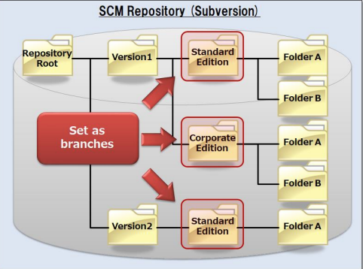

ConTrack còn cho phép sao chép sản phẩm từ nhánh này sang nhánh khác

Khi phát triển xong đến giai đoạn release hoàn thành thì cần lock & làm cơ sở cho branches. . Điều này ngăn cản việc chỉnh sửa thêm thông tin trong branches base, cho phép duy trì trạng thái của sản phẩm tại thời điểm phát hành.

1.4 :

Contrack có thể phân tích cấu trúc tài liệu của các sản phẩm được tạo trên Word, Excel, PowerPoint, và định dạng khác , & nó chia chúng thành các đơn vị “elements” được sử dụng để theo dõi giữa các sản phẩm

1.5 :

khi đăng ký sản phẩm với COntack , phải xác nhận kiểu document mà mình đăng ký , ví dụ như kiểu design cơ bản, source code,…

chuột phải vào Project(P)🡪 Set Document Analysis Rules(A)

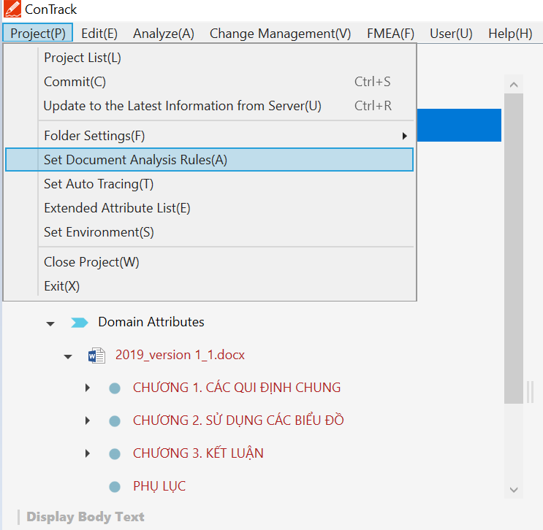

Sau đó nhấn nút Create New

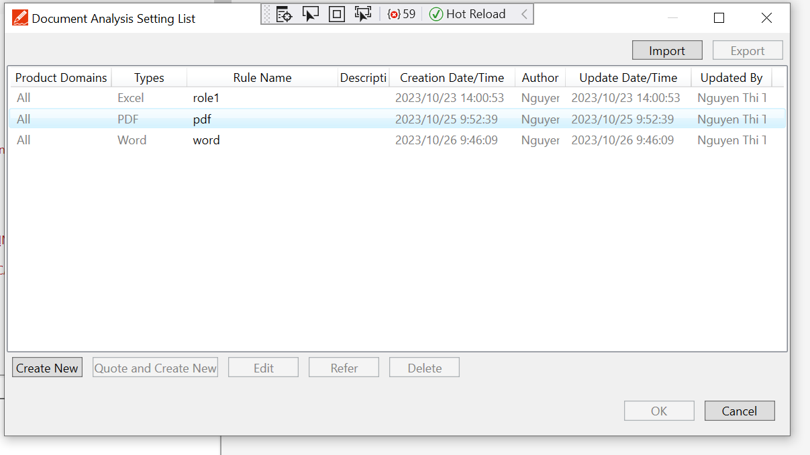

Sau đó chọn thể loại document muốn analysis rồi register

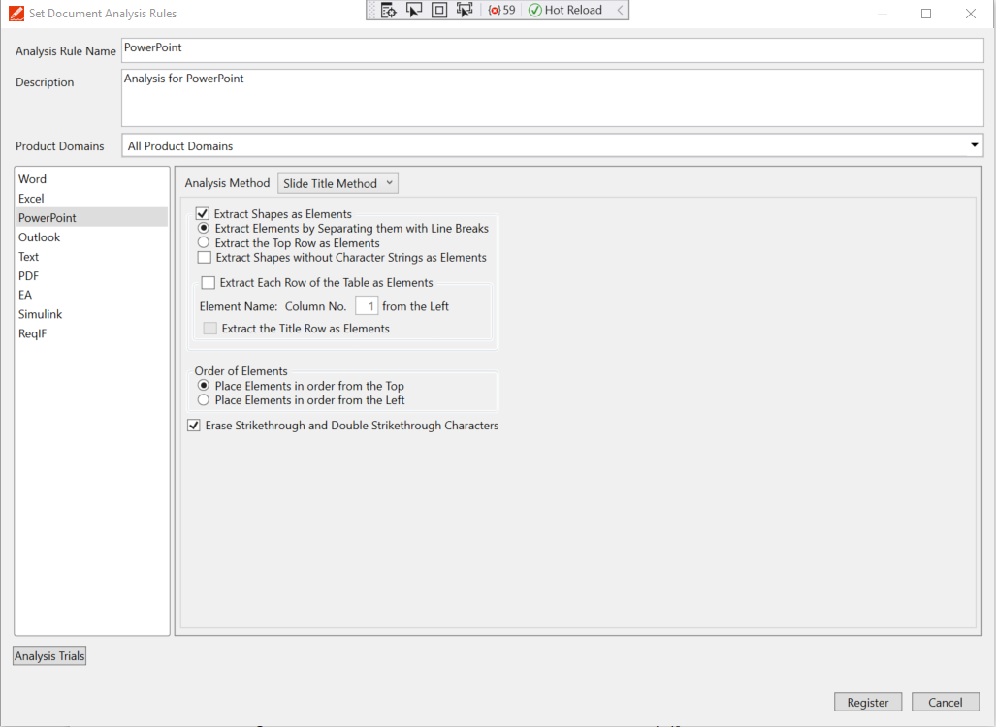

Sauk hi đã đăng ký analysis cho thể loại document rồi thì tại những document đã add vào products đều analysist được

Chuột phải vào document

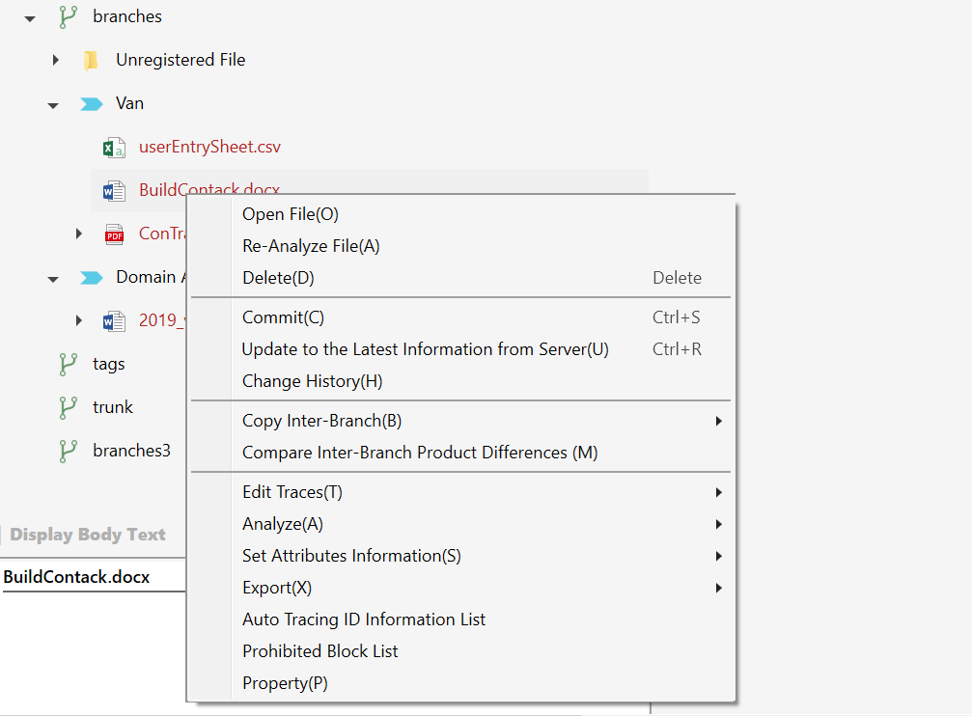

Chọn re-Analyze(A) 🡪 điền thông tin,.. rồi register

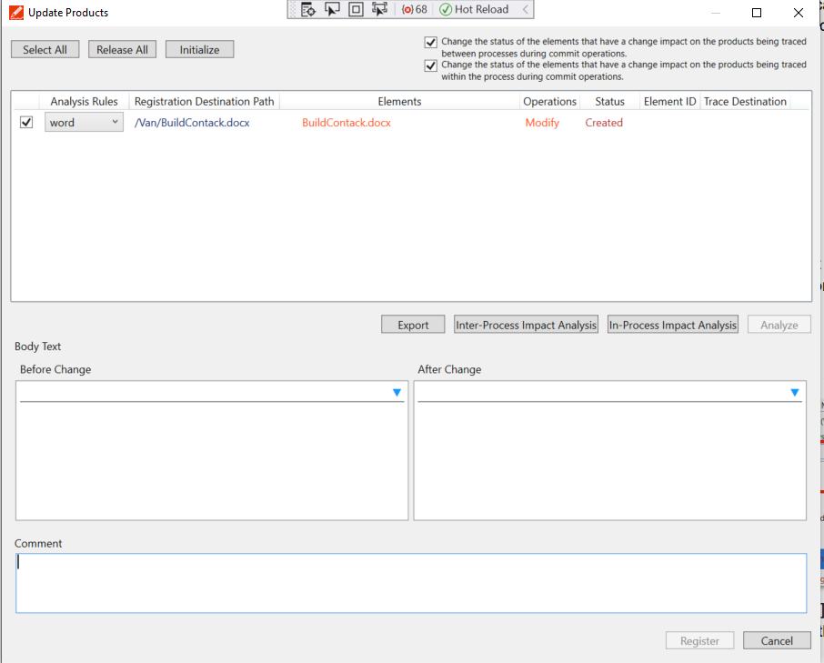

Trong contrack thể loại của sản phẩm dk gọi là “product domains” , product domains chỉ được set bởi duy nhất system administrator

Sản phẩm được phân tích bằng chức năng đăng ký sản phẩm sẽ được lưu trữ trong vùng sao chép cục bộ, nhưng

thông tin không được gửi đến máy chủ tại thời điểm này. Cần “commit” để gửi đi thông tin đến server

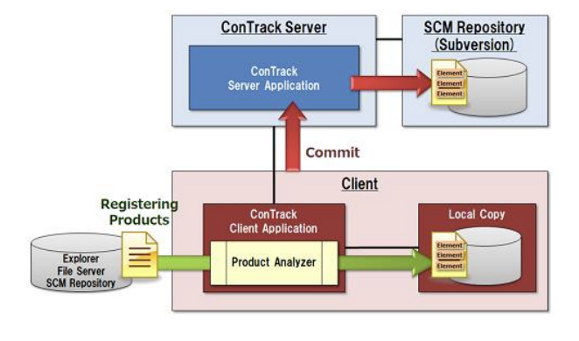

1.6 Product update function

Khi đăng ký sản phẩm , kết quả phân tích lại và sản phẩm được cập nhật đều được lưu trữ trữ tại khu vực local copy, nhưng thông tin không được gửi đến server trong thời điểm đó, Cần “commit” để gửi thông tin đến server

Hệ thống được mặc định với trạng thái “Unanalyzed change impact : tác động thay đổi chưa được phân tích”

1.7 : Trace editing function

Có thể truy xuất giữ các yếu tố liên quan của sản phẩm đã đăng ký với Contrack, tuy nhiên chỉ có thể truy xuất “product domain” bằng system administrator .

Nếu đăng ký sai sản phẩm thì cần xóa sản phẩm khỏi Contrack và đăng ký lại

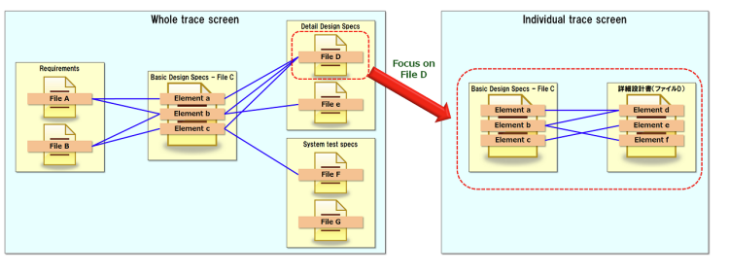

2: System start

Nếu màn hình đăng nhập không đủ quyền ví dụ (không set được branches) thì add lincese cho nó (thay vào code server)

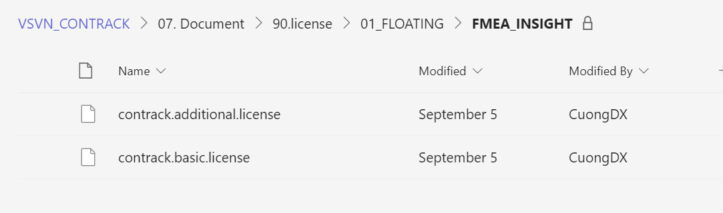

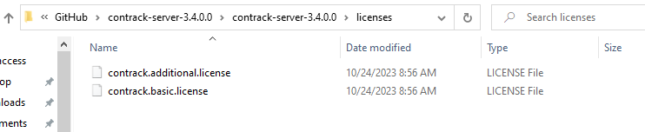

2.1: how to start

Đăng nhập

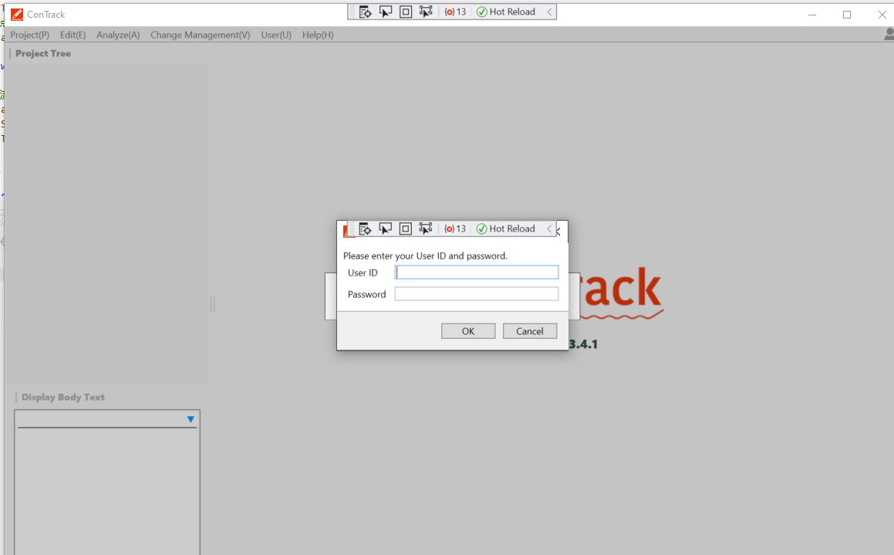

Clone project = click



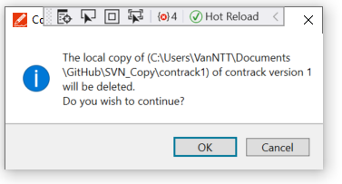

Click ok , rồi nó sẽ hiển thị lên màn hình complete , click ok

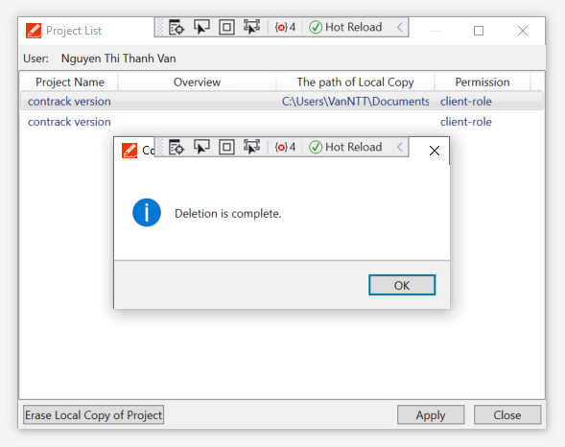

Chọn 1 folder

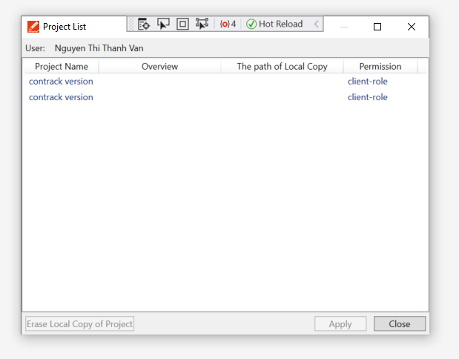

Click apply

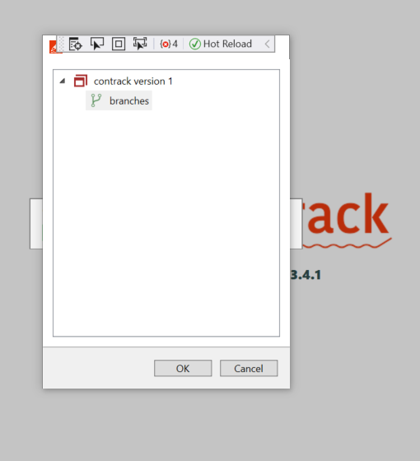

Chọn branches 🡪 ok

Tạo 1 folder copy (SVN_Copy) , chọn SVN🡪 ok

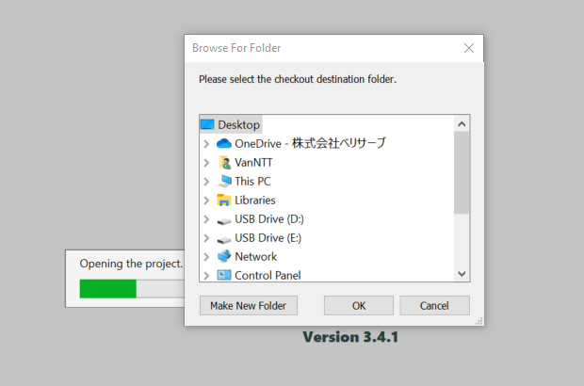

2.3.4 : Set branches

Chuột phải vào project 🡪 Set Branches (p)

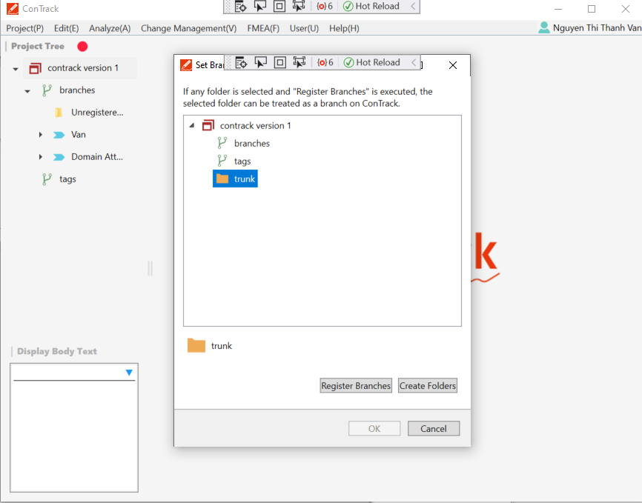

Chọn 1 folder - >Register Branches rồi viết description

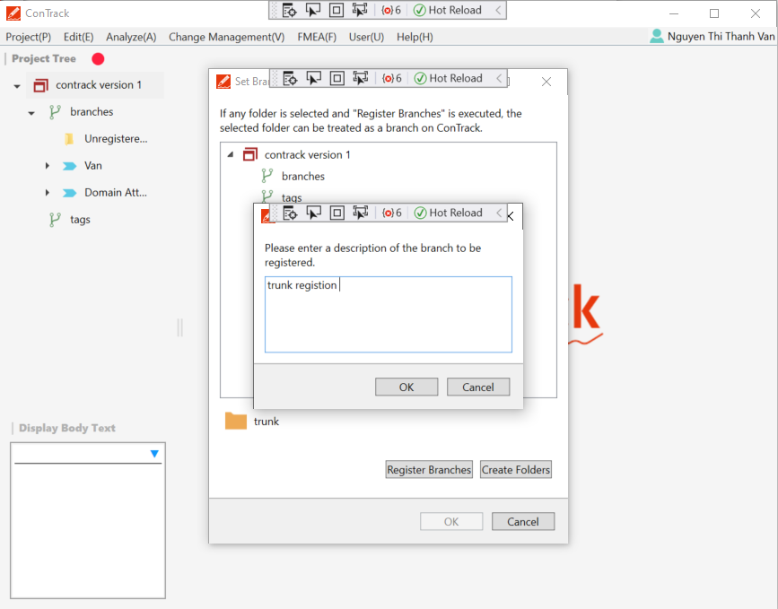

-> click ok -> ok

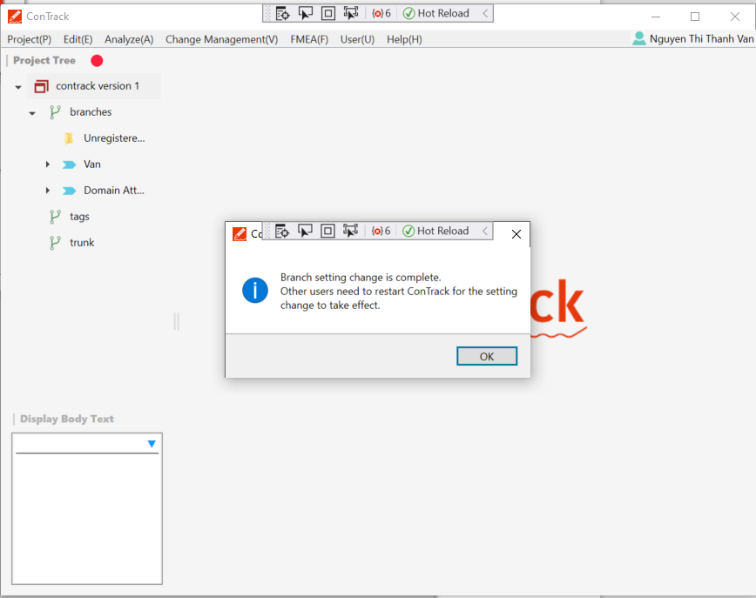

2.3.5: copy branches

B1: commit thay đổi trước

B1 : chuột phải 🡪 commit

B2: Chuột phải branhese -> copy -> copy product

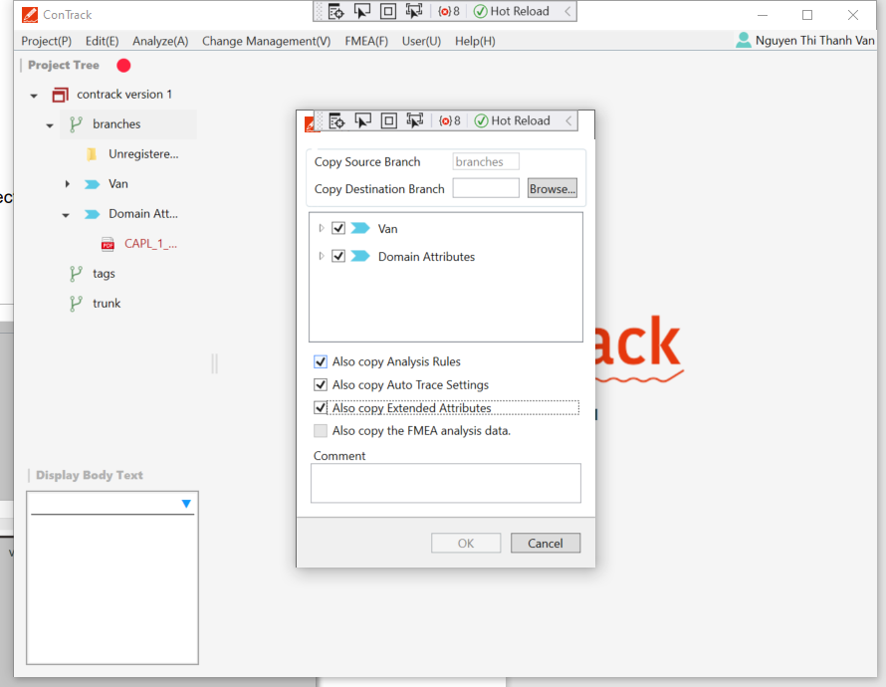

B3: chọn browse (chọn branches cần sao chép )

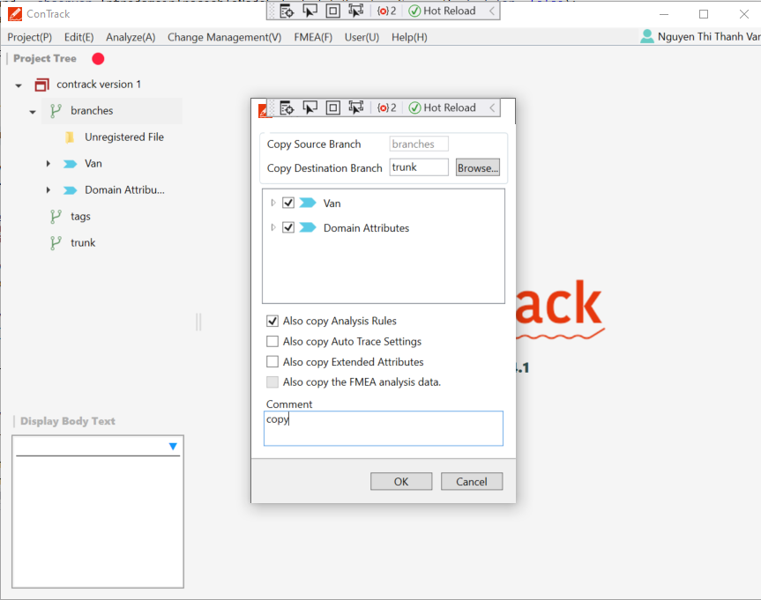

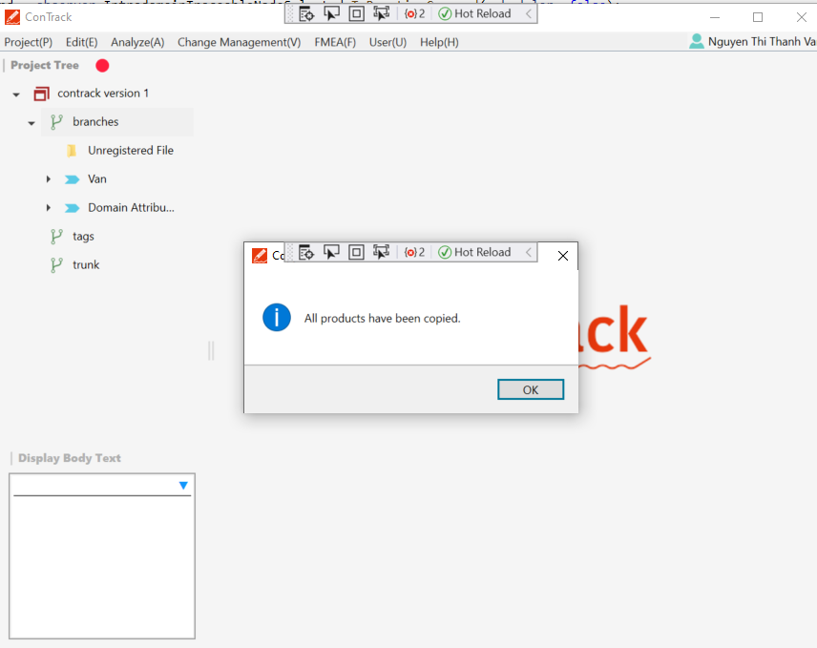

**3.3.3 what is “Untraced”?**

“Untraced” là thư mục lưu trữ các sản phẩm được quản lý trong ConTrack nhưng không cần truy xuất nguồn gốc

đến các product khác, Nếu thư mục ““Unregistered File:Tệp chưa đăng ký” chứa các products không thể được phân loại là một sản phẩm cụ thể product domain và không cần traced, hãy đăng ký chúng trong “Untraced”

🡪tại sao đăng ký product trong “Untraced”?

Sản phẩm trực tiếp (products directly) trong quản lý cấu hình được liên kết được lưu trữ trong folder “Unregistered File” . Nếu để lại những sản phẩm không cần traced trong folder mà không cần đăng ký nó với bất kỳ product domain nào. bạn sẽ không nhận thấy một sản phẩm mới được đăng ký vì không có sự thay đổi nào được nhìn thấy trong cây dự án (project tree).

Nếu bạn luôn lưu trữ hết tất cả products trong product domain cá nhân hay “Untraced”, bạn có thể nhận ra 1 sản phẩm mới khi nó được đăng ký , bởi vì điều khiển cây (tree control) cho thư mục ““Unregistered File:Tệp chưa đăng ký ” được bật khi sản phẩm mới được đăng ký trong kho quản lý cấu hình được liên kết (management repository).

**3.2.3 What is the “Misc” product domain**

**10: create Trace information**

Chuột phải vào document 🡪 Edit Traces(P)🡪 Edit In-Process Trace(I)🡪 Individual Trace Screen(D) 🡪 LineView(L)

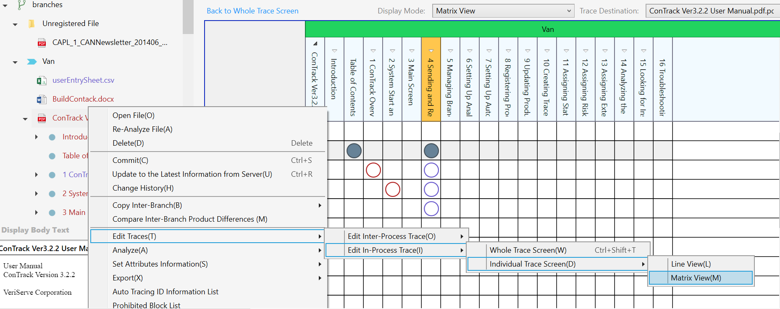

Chọn Display mode : LineView

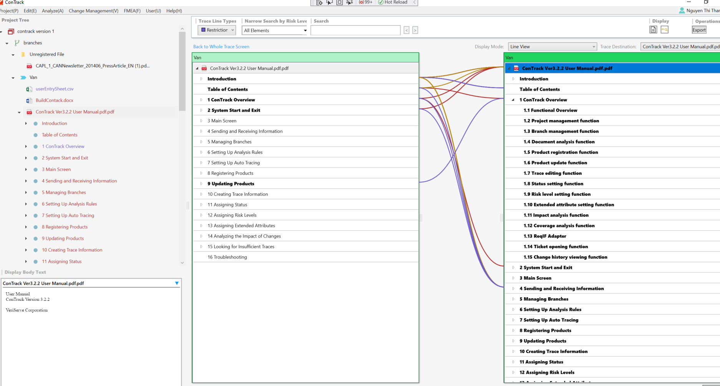

Chọn mode Matrix view

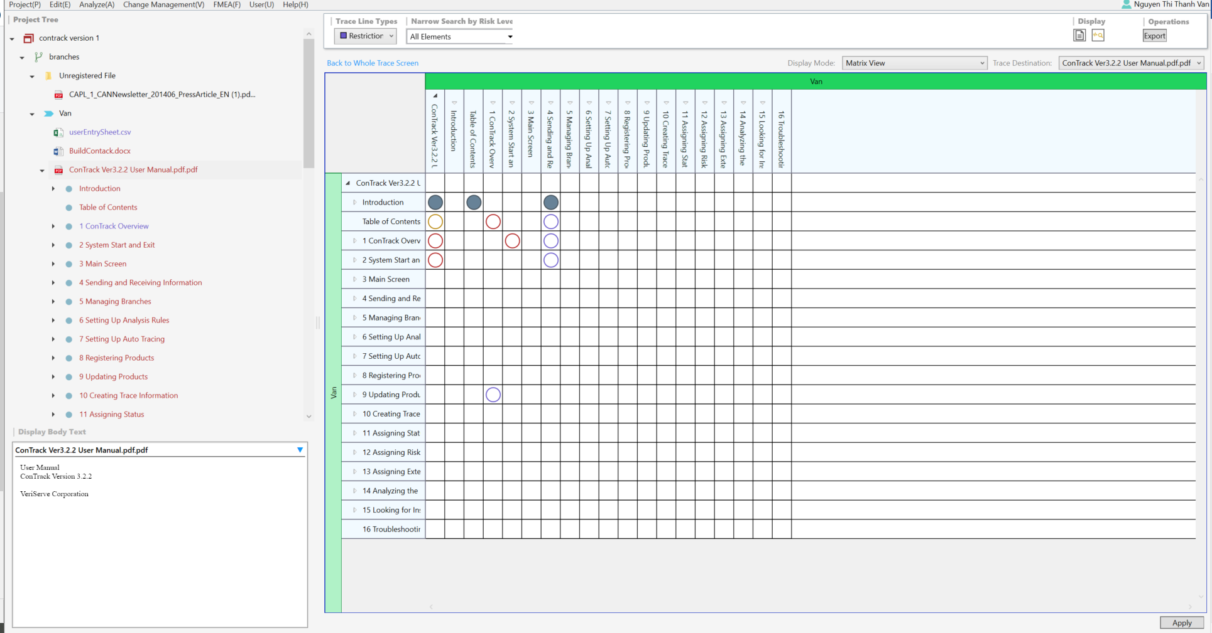

Thao tác xong click apply